二零一五年八月七日上午 《漢字入門》第十集課程綱要 劉克雄教授授課
學生讀一：
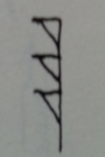（甲骨文）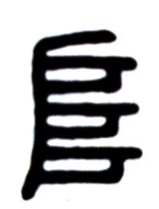（小篆）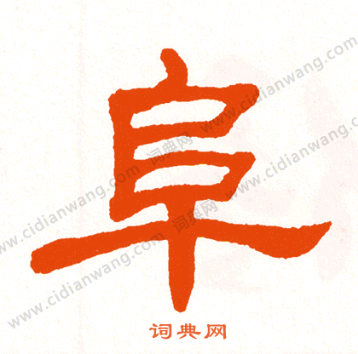（隸書）阜（楷書）
阜 fù ㄈㄨˋ 阜是高大山丘的象形。 備註：《說文》：「大陸也。山無石者，象形。」段注：「象形者、象土山高大而上平。可層絫（ㄌㄟˇ）而上。首象其高。下象其三成也。」
典籍所見：（1）大陸。《詩經‧小雅》：「如山如阜，如岡如陵。」
（2）旺盛。《詩經‧鄭風》：「叔在藪（ㄙㄡˇ），火烈具阜。」
（3）豐厚。《國語‧周語》：「不義則利不阜，不祥則福不降。」
（4）肥大。《詩經‧秦風》：「駟鐵孔阜，六轡（ㄆㄟˋ）在手。」
阜為部首字，偏旁寫作「阝」，凡由阜組成的字，多與山丘有關，如陡、陟（ㄓˋ）、降等。常用詞：物阜民安
板書一： 甲骨文的寫法，可以正寫，可以反寫。
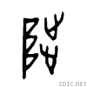（甲骨文）陟，登也。意思是由低處向高處走，是個會意字。由往上走引申為升高、升遷。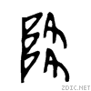（甲骨文）降，下也。從高處往低處走。
阜：房九切。反切是古代注音的方法，反切上字取聲符，下字取韻母和聲調，合起來就是所注字的讀音。
文字學廣義來說，包括形、音、義。字形如何寫，字音怎麼讀，字義是什麼，漢字的三要素。為了教學方便，側重字形的叫文字學，側重字音的為聲韻學，側重字義的叫訓詁學。字形、字音、字義原本是一體的。
反切下字的音調和所注字今天讀的音調是否不同？反切標的音是隋唐以前的中古音，不是現在的國語。反切所注的音與今天的國語讀音，有一樣的，也有不一樣的。
現代的聲韻學用的是《廣韻》。最早的韻書是隋代，陸法言編訂了《切韻》，是中國最早的韻書。唐代的孫愐《唐韻》在《切韻》的基礎上又增加了一些字。到了宋代，在《唐韻》的基礎上又增廣一些字。《切韻》、《唐韻》已亡佚，萬幸的是《廣韻》流傳下來，成為研究聲韻學最根本的書籍。
敦煌藏經洞中發現了《切韻》的殘卷，非常寶貴的材料。
音是聲和韻拼起來而成，比如阜：房九切，房字取聲，九字取韻和聲調。
黃季剛先生說：“反切之理，上一字定其聲理，不論其何韻；下一字定其韻律。不論其何聲。質言之：即上字只取發聲，去其收韻；下字只取收韻，去其發聲。”
板書二：例如：
同  ㄊㄨㄥˊ | 徒 ㄊㄨ
同  ㄊㄨㄥˊ | 紅 ㄏㄨㄥˊ
學生讀二：
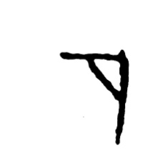（甲骨文）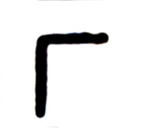（金文）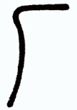（小篆）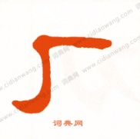（隸書）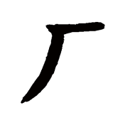（楷書）
厂 hǎn ㄏㄢˇ厂是山邊石崖的象形。 甲文、金文及小篆像山石的崖壁，上部突出，其下人可居。
備註：《說文》：「山石之厓巖，人可居。象形。」段注：「厓，山邊也。巖者，厓也。人可居者，謂其下可居也。象形。謂象嵌空可居之形。」
厂本義古今罕用，只用作部首，凡由厂組成的字，多與房屋、山崖有關，如：原、厓、厚等。
學生讀三：
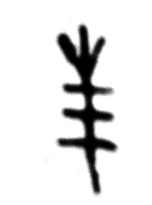（甲骨文）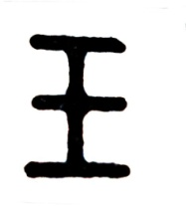（金文）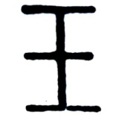（小篆）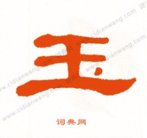（隸書）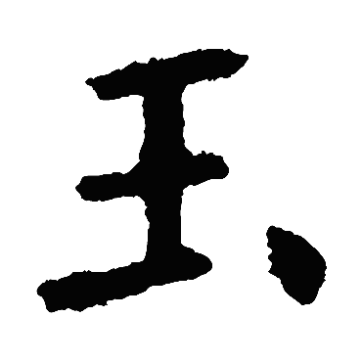（楷書）
玉 yù ㄩˋ 玉是將幾片玉用繩子串起來的象形。甲文中，像幾片玉用繩子繫成的一串玉，「丨」這一豎是串玉的繩子，兩端的繩子外露，中間有三道、四道不等的橫線，代表一片一片的玉。金文和小篆，串玉的繩子兩端不再外露，到了隸書的字形，為了與王字區分，不使混淆，才在隸書的字，多加了一點，成為今天我們通用的玉字。
備註：《說文》：「石之美有五德者，潤澤以溫，仁之方也；䚡（ㄙ）理自外，可以知中，義之方也；其聲舒揚，專以遠聞，智之方也；不撓（ㄋㄠˊ）而折，勇之方也；銳廉而不忮（ㄓˋ），絜之方也。象三玉之連。丨，其貫也。」（按：古人佩玉，是用來時時警惕自己，學習玉的美德。）
典籍所見：（1）玉製成的。《論語‧陽貨》：「玉帛云乎哉？」（2）尊美他人之辭。《公羊傳‧宣公十二年》：「是以使寡君得見君之玉面。」 （3）珍貴的，精美的。《文選‧左思‧吳都賦》：「矜其宴居，則珠服玉饌。」
玉是部首字，凡由玉組成的字，多與玉石類有關，如：璧、璽、玦（ㄐㄩㄝˊ）等。常用詞：金玉良言 亭亭玉立 拋磚引玉 金枝玉葉
學生讀四：
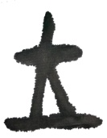（甲骨文一）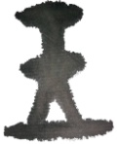（二）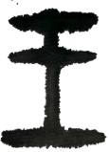（金文）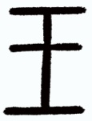（小篆）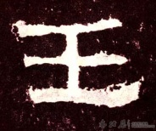（隸書）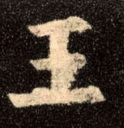（楷書）
王 wáng ㄨㄤˊ 王是古代國君端拱而坐的象形。甲文王字，像人端拱而坐之形，隸、楷王字的寫法，自甲文、金文、小篆遞變而來。
典籍所見：（1）君主。《禮記‧祭法》：「王此大邦。」
（2）尊稱。《爾雅‧釋親》：「父之考為王父，父之妣為王母。」
（3）統一天下。《孟子‧公孫丑》：「以德行仁者王，王不待大。」
常用詞：內聖外王 王公貴戚 君王 王子
板書三：
有人在電視上講，玉很珍貴，并引《廉頗藺相如傳》中，秦王欲以十五城池換“和氏璧”為證，說明只有王才能擁有玉，因此王字旁邊加一點為玉。并且說，若把這一點加在王字上面，就是主字，“天下共主”的意思。這種說法完全是個人臆說，會誤導觀眾。
當中的符號是丨，代表繩子，古文玉的寫法是用繩子把幾片玉穿成一串。甲骨文的保留了繫玉的繩子。中間有三片的、四片的、五片的不等。到了小篆，就規整化了。許慎說，玉是石頭中最美好的，有五種美德，用來比擬君子的五種德行。第一，潤澤以溫，仁之方也。《論語》中描繪孔老夫子，溫、良、恭、儉、讓，玉本身很溫潤，如同君子的溫良，是仁德的表現。第二，䚡理自外，可以知中，義之方也。玉石有紋理、紋路，似乎是一些瑕疵，它是從裡面透出來的，沒有任何掩飾，不會文過飾非，是義的表現。如同君子，犯了過失，他不掩飾，如同天上日月之食，人皆可見。等他改過以後，又恢復一樣的光輝，人皆仰之，是義的表現。第三，其聲舒揚，專以遠聞，智之方也。玉敲它一下，聲音悅耳，傳得很遠，這是君子智慧的表現。第四，不撓而折，勇之方也。試圖折一塊玉，不管怎樣你怎麼用力，它都不會彎曲；用力過猛，它寧可被折斷也不會彎曲，比喻君子直心求道的勇氣。第五，銳廉而不忮，絜之方也。一塊玉石雖然有棱有角，但它不會刺傷人，這是修養非常完滿的境界。通過許慎的說解，我們知道古人喜歡佩玉，不是與人攀比高貴、富有，而是用來隨時警惕自己修養這五種美德。
玉字是繩子串起來的幾片玉的象形字。後來隸書加一點是為了跟王字區分。
學生讀五：
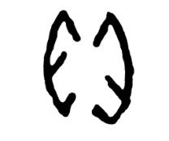（甲骨文）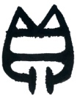（金文一）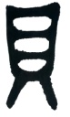（二）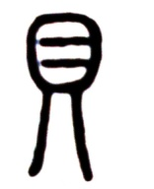（小篆）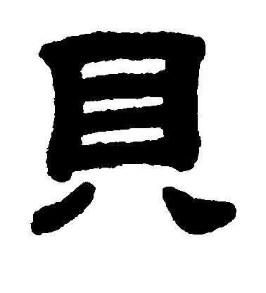（隸書）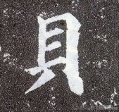（楷書）
貝 b èi ㄅㄟˋ 貝是貝殼的象形。甲文、金文①貝字，象貝殼之形，中象其紋理，金文②和小篆是從甲文遞變而來。
備註：《說文》：「海介蟲也。居陸名猋（ㄅㄧㄠ），在水名蜬（ㄏㄢˊ）。象形。古者貨貝而寶龜，周而有泉，至秦廢貝行錢。」段注：「象其背穹隆而腹下岐。」
典籍所見：（1）貨貝。《漢書‧鹽鐵論》：「夏後以玄貝。」
（2）用貝製成的。《後漢書‧馮異傳》：「賜以乘輿，七尺貝劍。」
貝是部首字，凡由貝組成的字，多與貨幣有關，如財、賤、貴等。
常用詞：寶貝 拷貝 貝殼
板書四： 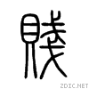 賤是小的貝殼，不值錢，所以稱賤。
學生讀六：
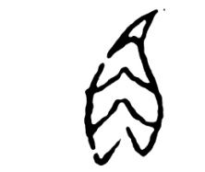（甲骨文）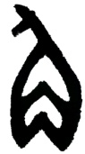（金文）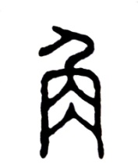（小篆）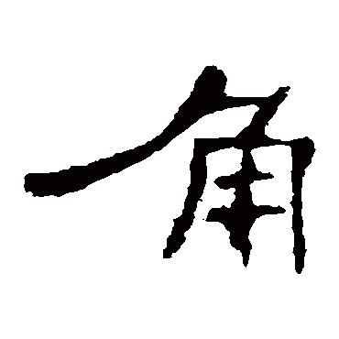（隸書）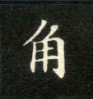（楷書）
角 Jiào ㄐㄧㄠˇ 角是獸角的象形。甲文、金文是全體象形，中為角上的紋理。小篆是從甲文、金文遞變而來。備註：《說文》：「獸角也。象形。」
典籍所見：（1）角類。《易經‧大壯卦》：「羝（ㄉ一）羊觸藩，羸其角。」又白居易《對酒》：蝸牛角内爭何事？石火光中寄此身。隨富隨貧且歡喜，不開口笑是癡人。
（2）星宿。《楚辭‧天問》：「角宿未旦，曜靈安藏？」
（3）五音之一。《周禮‧春官》：「皆文之以五聲：宮、商、角（ㄐㄩㄝˊ）、徵（ㄓˇ）、羽。」
角是部首字，凡由角組成的字，多與角類、量器有關，如：觸、斛（ㄏㄨˊ）、觚（ㄍㄨ）、解等。常用詞：天涯海角 拐彎抹角
板書五：
蝸牛角内爭何事？石火光中寄此身。
——∣∣——∣ ∣——∣∣—（身字押韻）
隨富隨貧且歡喜，不開口笑是癡人。
—∣——∣—∣ ∣—∣∣∣∣——（人字押韻）
詩當中的第一、三、五字可平可仄，第二、四、六字遵守平仄規律。
板書六：
劉克雄教授讚先師林景伊先生：
噫！先生志節，光同日月。胸蟠萬卷，學比泰嶽。
傳黃章之絕學，流布萬古。滔滔滾滾，等江河之永長。
林先生為精忠報國之才，卻被汪精衛視為眼中釘。汪以教育部長之位利誘林先生，林先生不為所動，并罵汪為賣國賊。汪精衛將林先生關閉死牢中，三次拉出欲以槍斃恐嚇林先生，使其屈服。林先生作絕命詩一首，以證丹心。“此心同日月，此志凝冰雪。日月常光輝，冰雪終皎潔。但為後死者，勿忘滅奴賊。”林先生傳承章黃實學，實學，沒有一點玄虛。太炎先生繼承清代實學，單傳黃侃先生，黃侃先生在聲韻方面單傳林先生。林先生到台灣，知道自己的責任深重，不能再單傳，就多收弟子，又在台灣大學、師大，教了碩士近四百人，博士一百七十多，現在各大學教學，所以章黃絕學可以流布萬古。希望同學好好學，作傳播傳統文化的種子，到世界各地傳播。
學生讀七：
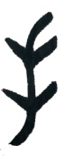（金文）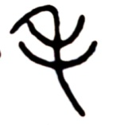（小篆）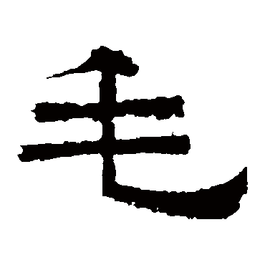（隸書）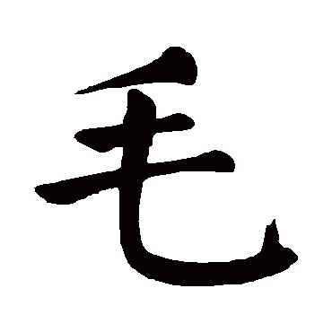（楷書）
毛 máo ㄇㄠˊ 毛是人身體的毛髮，以及獸毛的象形。 備註：《說文》：「眉髮之屬及獸毛也。象形。」
典籍所見：（1）草。《左傳‧隱公三年》：「澗谿沼沚之毛。」
（2）微小。《詩經‧烝（ㄓㄥ）民》：「德輶（一ㄡˊ）如毛。」
毛是部首字，凡由毛組成的字，多與毛髮有關，如：毫、氈、毯等。
常用詞：輕如鴻毛 九牛一毛 羽毛
如果讓您來造毛這個字，如何來造呢？不過像金文毛髮的樣子吧。
學生讀八：
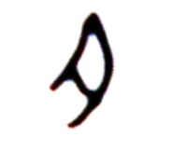（甲骨文）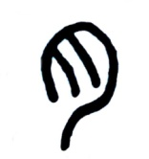（小篆）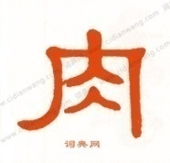（隸書）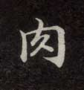（楷書）
肉 ròu ㄖㄡˋ 肉是一塊獸肉的象形。甲文像被截割下來一大塊野獸的肉。小篆外像大塊肉形，中二筆，像肉的肌理、肋骨。備註：《說文》：「胾（ㄗˋ）肉。象形。」
典籍所見：（1）肥。《史記‧樂書》：「寬裕肉好。」
（2）刑法。《荀子‧正論》：「治古無肉刑。」
肉是部首字，偏旁多用「月」表示，凡從月（肉）之字多與人體部位有關，如肩、胃、腎、腸等。常用詞：骨肉至親 血肉之軀
如果讓您來造肉字如何造呢？可能也是菜市場上那一塊宰割下來肉的樣子吧。
學生讀九：
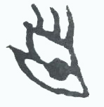（甲骨文）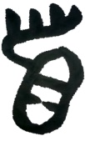（金文）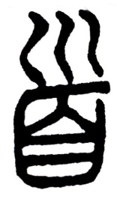（小篆）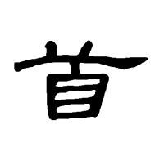（隸書）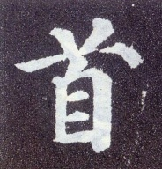（楷書）
首 shǒu ㄕㄡˇ首是人頭的象形。甲文像人頭有髮，金文、小篆是從甲文譌變而來。備註：《說文》：「首，古文也，巛象髮。」段注：「巛象髮。說上有巛之意。象髮形也。小篆則但取頭形。今字則古文行而小篆廢矣。」
典籍所見：（1）開始。《易經‧比卦》：「比之無首，凶。」又《爾雅‧釋詁》：「初、哉、首、基、肇、祖、元、胎、叔、落、權輿，始也。」
（2）本也。《禮記‧曾子問》：「不首其義。」
（3）先。《禮記‧射義》：「諸侯以貍首為節。」
常用詞：首先 首屆 群龍無首
學生讀十：
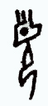（甲骨文）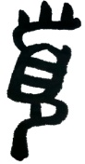（金文）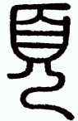（小篆）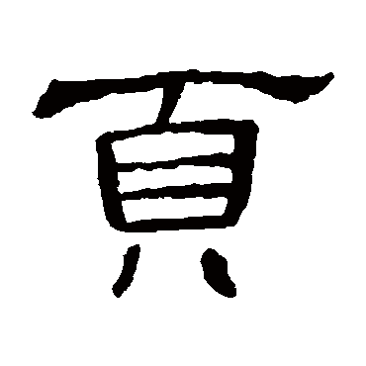（隸書）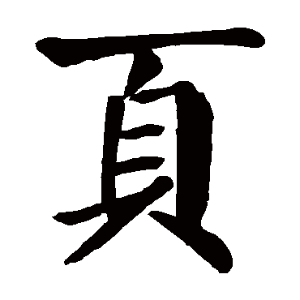（楷書）
頁 yè ㄧㄝˋ 頁是人頭的象形。甲文首、頁應是一字，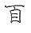只像人頭，首上加頭髮，頁又加人身。備註：《說文》：「頭也。」（按：頁假借為葉。如：書頁、頁岩。頁本是人的頭，無扁平意，疑是葉字的假借。《說文段注》葉下曰：「凡物之薄者，皆得以葉名。」頁，胡結切，十二部，匣紐；葉，與涉切，八部，喻紐。 頁、葉古雙聲，可以通假。）
常用詞：頁碼 書頁 網頁
頁是人的頭，金文從甲文演變也能看出來，到小篆字不太像了。頁本是人的頭，書本為何用頁？應該是樹葉的葉字通假。老師查段注，葉下曰：“凡物之薄者，皆得以葉名。”再看葉和頁是什麼關係呢？查兩字的反切。兩字的韻不在同一部，非疊韻；但兩字的聲紐一是匣紐，一是喻紐。根據《發生部位表》，匣紐是喉音部位的正聲，喻紐是喉音部位的變聲。正聲是古本聲，古代本來就有，變聲是今變聲，兩個聲紐都是屬於喉音，說明在古代匣、喻發音部位一樣，所以頁、葉是雙聲字，可以通假。我們就知道書本為何稱一頁兩頁，就得知是葉字的假借。
學生讀十一：
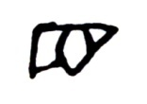（甲骨文）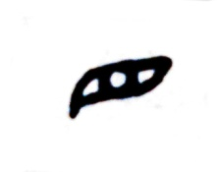（金文）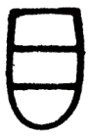（小篆）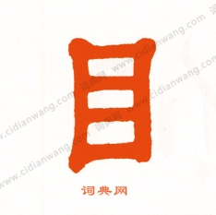（隸書）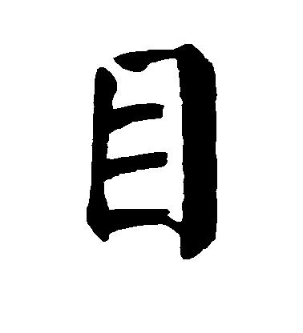（楷書）
目 mù ㄇㄨˋ 目是人的一隻眼睛。甲文、金文目字，像人眼之形，小篆豎寫且框廓整齊，已失目的象形。備註：《說文》：「人眼也。象形。」
典籍所見：（1）目光，眼光。《南史‧檀道濟傳》：「目光如炬。」（2）視，注視《史記‧陳丞相世家》：「陳平去楚，渡河，船人疑其有金，目之。」（3）以目喻意。《史記‧項羽本紀》：「範增數目羽擊沛公。」
常用詞：目不轉睛 刮目相看 耳目一新
甲文為何寫成三角眼？在甲骨上面刻弧線很難，所以都是以直線來表現。到小篆后比較規整，為什麼變成豎著？為了竹簡書寫的方便。
學生讀十二：
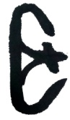（金文）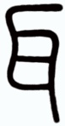（小篆）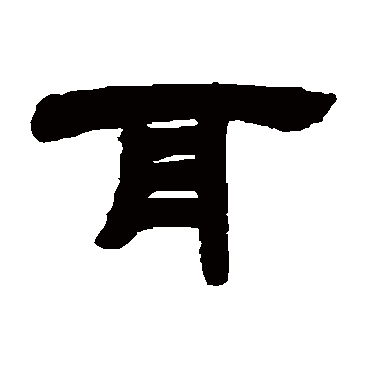（隸書）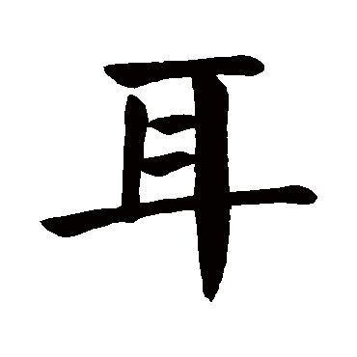（楷書）
耳 ěr ㄦˇ 耳是人一隻耳朵的象形。小篆是從金文遞變而來。金文作「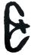」，像耳輪廓及竅之形。備註：《說文》：「主聽也。象形。」
典籍所見：（1）聞、聽。《漢書‧外戚傳》：「又耳曩者所夢日符，計未有所定。」
（2）聽覺器官。《詩經‧大雅》：「匪面命之，言提其耳。」
（3）垂。《唐書‧南蠻傳》：「衣朝霞，耳金環。」
（4）器物的兩耳。《史記‧封禪書》：「有雉登鼎耳。」
（5）位於句末。《史記‧匈奴傳》：「以騎馳蹂而稼穡耳。」
常用詞：忠言逆耳 耳濡目染 耳目一新 耳熟能詳
學生讀十三：
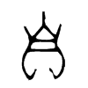（甲骨文）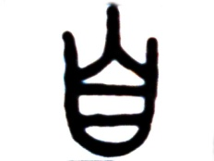（金文）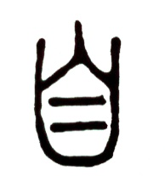（小篆）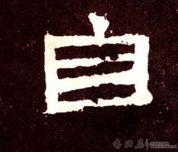（隸書）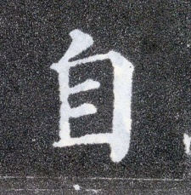（楷書）
自 z ì ㄗˋ 自是人鼻子的象形。甲文、金文像鼻子的形狀，小篆是從甲文、金文遞變而來，「∪」像鼻形，中畫像紋理。備註：《說文》「鼻也，像鼻形。」
典籍所見：（1）自己。《孟子‧離婁》：「自暴者，不可與有言也。」 （按：人稱自己時常用手指自己的鼻子，故借「自」為自己。）
（2）由也。《詩經‧大雅》：「自西自東，自南自北，無思不服。」
（3）自然。《道德經》：「我無為而民自化，我好靜而民自正。」
（4）從。《中庸》：「行遠必自邇。」
常用詞：自娛自樂 悠閒自在 自力更生 獨自
學生讀十四：
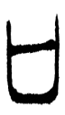（甲骨文）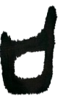（金文）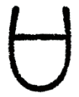（小篆）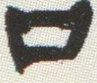（隸書）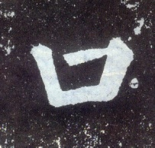（楷書）
口 kǒuㄎㄡˇ 口像人的嘴巴。甲文、金文、小篆字形略同。備註：《說文》：「人所以言食也。象形。」
典籍所見：（1）器物納入取出的地方。《論衡‧道虛》：「致生息之物密器之中，覆蓋其口。」（2）人。《漢書‧王莽傳上》：「羌豪良願等種，人口可萬二千人。」
常用詞：金口玉言 養家糊口 口氣 張口
學生讀十五：
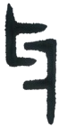（甲骨文）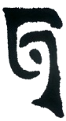（金文）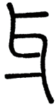（小篆）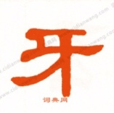（隸書）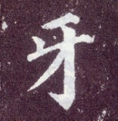（楷書）
牙 y á ㄧㄚˊ 牙像人的大牙上下相錯之形。甲文、金文字形略同。備註：《說文》：牡齒也。象上下相錯之形。段注：統言之皆偁齒，偁牙。析言之則前當脣者偁齒。後在輔車者偁牙。牙較大於齒。
典籍所見：（1）咬。《戰國策‧秦策》：「投之一骨，輕起相牙者，何則？有爭意也。」（2）飾有象牙的大旗。《文選‧東京賦》：「戈矛若林，牙旗繽紛。」
常用詞：伶牙俐齒 咬牙切齒 拔牙 象牙
學生讀十六：
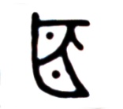（金文）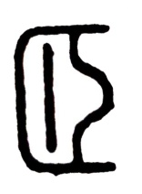（小篆）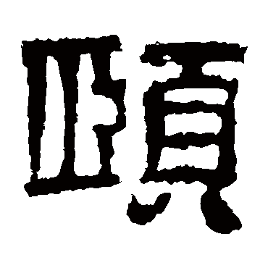（隸書）頤（楷書）
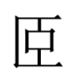（頤） y í ㄧˊ 是鼻子下面腮頰部分，字應橫看，是頤的本字。金文和小篆字形略同。備註：《說文》：「頷也，象形。」段注：「者，古文頥也。此文當橫視之。橫視之，則口上、口下、口中之形俱見矣。
典籍所見：（1）養。《禮記‧曲禮》：「百年曰期頤。」
（2）面頰。《易經‧頤》：「觀我朵頤。」
常用詞：頤神養性 期頤之壽
學生讀十七：
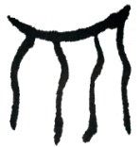（甲骨文）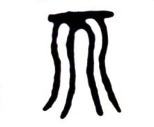（金文）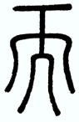（小篆）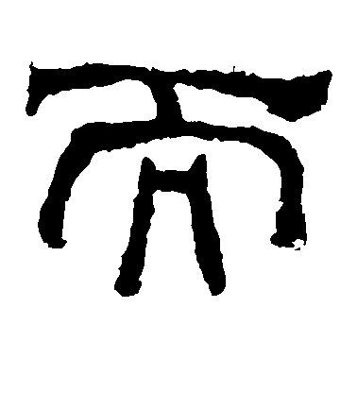（隸書）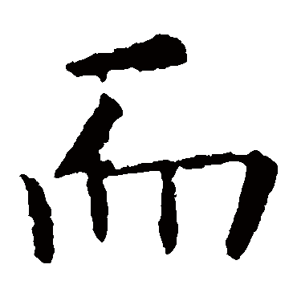（楷書）
而 ér ㄦˊ而是人鬍鬚的象形。甲文像人的鬍鬚，金文和小篆是從甲文演變而來。備註：《說文》：「頰毛也。象毛之形。」段注：「其象形，則首畫象鼻耑。次象人中。次象口上之頾（ㄗ）。次象承漿及頤下者。」
典籍所見：（1）而假借為「汝」、「若」。如《莊子‧齊物論》：「我勝若，若不我勝，我果是也？而果非也邪。」按：汝，人渚切，日紐，五部；若，而灼切，日紐，五部；而如之切，日紐，一部；而與汝、若二字，雙聲通假。
（2）之，的。《論語‧憲問》：「君子恥其言而過其行。」
（3）辭。《易經‧屯卦》：「宜建侯而不寧。」
（4）能。《淮南子‧原道》：「行柔而剛，用弱而強。」
（5）尚且。《莊子‧天道》：「夫天地至神，而有尊卑先後之序，而況之道乎？」
常用詞：不謀而合 適可而止 言而有信 迎刃而解
板書六：
假借的條件是聲義同源，音同可以通假。如何知道兩個字聲韻的關係？查反切。
查《說文解字注》的反切或者《廣韻》也可以，對照《四十一聲紐表》，就知道是不是雙聲字。查段玉裁的《說文解字注》看韻是否在同一部，就知道是否疊韻字。
汝、女、若 聲韻上有關聯可以互相假借。例如：
即使我與若辯矣。若勝我，我不若勝，若果是耶？我果非也耶？我勝若，若不我勝，我果是耶？若果非也耶？
關鍵點是若字。把你代替若換進去，意思就明白了。所以聲韻學多麼重要！

《漢字入門》學習小組恭敬整理
二零一五年八月十九日

